รายงานผลการปฏิบัติงานของงานสืบสวน ประจำเดือน มิถุนายน 2569
สภ.กันทรลักษ์ จว.ศรีสะเกษ
ลำดับ | การปฏิบัติงาน/โครงการ/กิจกรรม | รายละเอียด | ระยะเวลาการดำเนินการ | หน่วยงานรับผิดชอบ | ภาพกิจกรรม
1 | กวดขันจับกุมยาเสพติด | จับกุมผู้ต้องหาได้ ดังนี้  นายนิรุตน์ อายุ 45 ปี ต.สังเม็ก อ.กันทรลักษ์ จ.ศรีสะเกษ พร้อมของกลาง ยาบ้า 5 เม็ด โดยต้องหากระทำความผิดฐาน “มียาเสพติดให้โทษประเภท ๑ (เมทแอมเฟตามีนหรือยาบ้า) ไว้ในครอบครองอันเป็นการฝ่าฝืนต่อกฎหมาย”และได้แจ้งข้อกล่าวหาแก่ผู้ต้องหาเพิ่มเติมว่า “เสพยาเสพติดให้โทษประเภท 1 (ยาบ้าหรือเมทแอมเฟตามีน ) โดยฝ่าฝืนกฎหมาย”  สถานที่จับกุม บริเวณหน้ากระท่อมไม่มีเลขที่ตั้งอยู่ทางทิศด้านตะวันออก บ.โนนคำแก้ว ม.9 ต.สังเม็ก อ.กันทรลักษ์ จากนั้นนำตัวผู้ต้องหาส่งพนักงานสอบสวน สภ.กันทรลักษ์ เพื่อดำเนินการตามกฎหมายต่อไป | 2 มิ.ย.69 | งานสืบสวน | 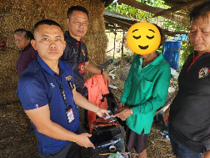  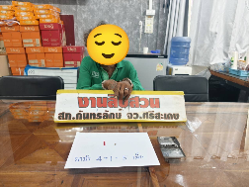

ลำดับ | การปฏิบัติงาน/โครงการ/กิจกรรม | รายละเอียด | ระยะเวลาการดำเนินการ | หน่วยงานรับผิดชอบ | ภาพกิจกรรม
2 | กวดขันจับกุมยาเสพติด | ร่วมกันจับกุมผู้ต้องหาได้ ดังนี้  1.นายพฤฒิพงศ์ อายุ 21 ปี ต.จานใหญ่ อ.กันทรลักษ์ จ.ศรีสะเกษ  พร้อมของกลาง 1. ยาบ้า จำนวน 4 เม็ด  เจ้าหน้าที่ตำรวจผู้จับกุมได้แจ้งข้อกล่าวหาให้ผู้ต้องหา ทราบว่า “มียาเสพติดให้โทษประเภท ๑ (เมทแอมเฟตามีนหรือยาบ้า) ไว้ในครอบครองโดยไม่ได้รับอนุญาต”  สถานที่จับกุม บริเวณบ้านเลขที่ 128 ม.2 บ้านทุ่งจาน ต.จานใหญ่ อ.กันทรลักษ์ จ.ศรีสะเกษ  2.นายพิทยาพล อายุ 30 ปี ที่อยู่ 316 ม.12 ต.จานใหญ่ อ.กันทรลักษ์ จ.ศรีสะเกษ  พร้อมด้วยของกลาง 1.ยาบ้า จำนวน 1 เม็ด  เจ้าหน้าที่ตำรวจผู้จับกุมได้แจ้งข้อกล่าวหาให้ผู้ต้องหาทราบว่า “มียาเสพติดให้โทษประเภท ๑ (เมทแอมเฟตามีนหรือยาบ้า) ไว้ในครอบครองเพื่อเสพโดยไม่ได้รับอนุญาต และได้แจ้งข้อกล่าวหาแก่ผู้ต้องหาเพิ่มเติมว่า “เสพยาเสพติดให้โทษประเภท 1 (ยาบ้าหรือเมทแอมเฟตามีน ) โดยฝ่าฝืนกฎหมาย”  สถานที่จับกุม บริเวณบ้านเลขที่ 316 ตั้งอยู่บ้านโนนขาม ม.12 ต.จานใหญ่ อ.กันทรลักษ์ จ.ศรีสะเกษ  3.นายก้องกิดากร อายุ 21 ปี ต.น้ำอ้อม อ.กันทรลักษ์ จ.ศรีสะเกษ  เจ้าหน้าที่ตำรวจผู้จับกุมได้แจ้งข้อกล่าวหาให้ผู้ต้องหา ทราบว่า “เสพยาเสพติดให้โทษประเภท 1 (ยาบ้าหรือเมทแอมเฟตามีน ) โดยฝ่าฝืนกฎหมาย”  สถานที่จับกุม บริเวณหน้าห้องเช่าไม่มีเลขที่ ม.9 ต.จานใหญ่ อ.กันทรลักษ์ จ.ศรีสะเกษ  จากนั้นนำตัวผู้ต้องหาส่งพนักงานสอบสวน สภ.กันทรลักษ์ เพื่อดำเนินการตามกฎหมายต่อไป | 8 มิ.ย.69 | งานสืบสวน | 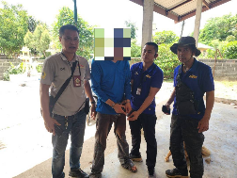  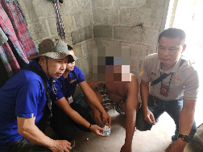  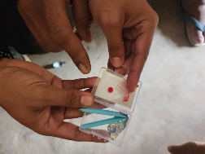

ลำดับ | การปฏิบัติงาน/โครงการ/กิจกรรม | รายละเอียด | ระยะเวลาการดำเนินการ | หน่วยงานรับผิดชอบ | ภาพกิจกรรม
3 | ระดมกวดล้างอาวุธปืนเถื่อน โดย | ได้ดำเนินการจับกุมผู้ต้องหาได้ ดังนี้  1.นายจักรกฤษ อายุ 28 ปี ต.กระแชง อ.กันทรลักษ์ จ.ศรีสะเกษ พร้อมด้วยของกลางยาบ้า จำนวน 8 เม็ด เจ้าหน้าที่ตำรวจผู้จับกุมได้แจ้งข้อกล่าวหาให้ผู้ต้องหาทราบว่า “มียาเสพติดให้โทษประเภท ๑ (เมทแอมเฟตามีนหรือยาบ้า) ไว้ในครอบครองโดยไม่ได้รับอนุญาต และได้แจ้งข้อกล่าวหาแก่ผู้ต้องหาเพิ่มเติมว่า “เสพยาเสพติดให้โทษประเภท 1 (ยาบ้าหรือเมทแอมเฟตามีน ) โดยฝ่าฝืนกฎหมาย”  สถานที่จับกุม บริเวณบ้านไม่มีเลขที่ ม.12 ต.กระแชง อ.กันทรลักษ์ จ.ศรีสะเกษ  2.นายวรวุฒิ อายุ 35 ปี บ้านเลขที่ 80 ม.12 ต.กระแชง อ.กันทรลักษ์ จ.ศรีสะเกษ  พร้อมด้วยของกลาง 1.ยาบ้า จำนวน 2 เม็ด  เจ้าหน้าที่ตำรวจผู้จับกุมได้แจ้งข้อกล่าวหาให้ผู้ต้องหาทราบว่า “มียาเสพติดให้โทษประเภท ๑ (เมทแอมเฟตามีนหรือยาบ้า) ไว้ในครอบครองโดยไม่ได้รับอนุญาต และได้แจ้งข้อกล่าวหาแก่ผู้ต้องหาเพิ่มเติมว่า “เสพยาเสพติดให้โทษประเภท 1 (ยาบ้าหรือเมทแอมเฟตามีน ) โดยฝ่าฝืนกฎหมาย”  สถานที่จับกุม บริเวณบ้านไม่มีเลขที่ ม.12 ต.กระแชง อ.กันทรลักษ์ จ.ศรีสะเกษ  3.นายณัฐกานต์ อายุ 28 ปี บ้านเลขที่ 286 ม.1 ต.ขนุน อ.กันทรลักษ์ จ.ศรีสะเกษ พร้อมด้วยของกลาง 1.ยาบ้า จำนวน 1 ชิ้น เจ้าหน้าที่ตำรวจผู้จับกุมได้แจ้งข้อกล่าวหาให้ผู้ต้องหาทราบว่า “มียาเสพติดให้โทษประเภท ๑ (เมทแอมเฟตามีนหรือยาบ้า) ไว้ในครอบครองเพื่อเสพโดยไม่ได้รับอนุญาต และได้แจ้งข้อกล่าวหาแก่ผู้ต้องหาเพิ่มเติมว่า “เสพยาเสพติดให้โทษประเภท 1 (ยาบ้าหรือเมทแอมเฟตามีน ) โดยฝ่าฝืนกฎหมาย”  สถานที่จับกุม บริเวณกระท่อมไม่มีเลขที่ ตั้งอยู่ทางทิศตะวันตกบ้านขนุน ม.1 ต.ขนุน อ.กันทรลักษ์ จ.ศรีสะเกษ  จากนั้นนำตัวผู้ต้องหาพร้อมด้วยของกลางทั้งหมดส่ง พนักงานสอบสวน สภ.กันทรลักษ์ เพื่อดำเนินการตามกฎหมายต่อไป | 4 มิ.ย.69 | งานสืบสวน | 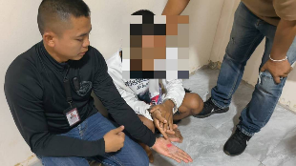  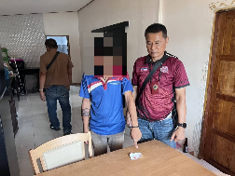  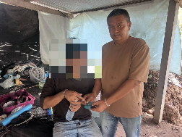  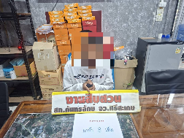  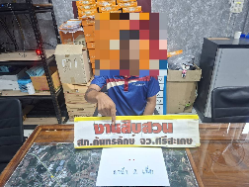

ลำดับ | การปฏิบัติงาน/โครงการ/กิจกรรม | รายละเอียด |  |  | ระยะเวลาการดำเนินการ | หน่วยงานรับผิดชอบ |  | ภาพกิจกรรม
4 | กวดขันจับกุมยาเสพติด | ได้ดำเนินการจับกุมผู้ต้องหาได้ ดังนี้  1. นายเทพอรุณ อายุ 41 ปี ต.สังเม็ก อ.กันทรลักษ์ พร้อมด้วยของกลางยาบ้า 86 เม็ด ได้แจ้งข้อกล่าวหาให้ผู้ต้องหาทราบว่า “จำหน่ายยาเสพติดให้โทษประเภท ๑ (เมทแอมเฟตามีนหรือยาบ้า) โดยการมีไว้เพื่อจำหน่าย อันเป็นการกระทำเพื่อการค้า และก่อให้เกิดการแพร่กระจายสู่กลุ่มประชาชน อันเป็นการฝ่าฝืนกฎหมาย,”และเจ้าหน้าที่ตำรวจฯได้แจ้งข้อกล่าวหาเพิ่มเติมว่า “เสพยาเสพติดให้โทษประเภท 1 (ยาบ้าหรือเมทแอมเฟตามีน ) โดยฝ่าฝืนกฎหมาย”  สถานที่จับกุม บริเวณบ้านเลขที่ 315 บ้านทุ่งโพธิ์ ม.3 ต.สังเม็ก อ.กันทรลักษ์  2.นายเสถียร อายุ 36 ปี ต.ตระกาจ อ.กันทรลักษ์ จ.ศรีสะเกษ พร้อมด้วยของกลาง ยาบ้า จำนวน 2 เม็ด ได้แจ้งข้อกล่าวหาให้ผู้ต้องหาทราบว่า “มียาเสพติดให้โทษประเภท ๑ (เมทแอมเฟตามีนหรือยาบ้า) ไว้ในครอบครองโดยไม่ได้รับอนุญาต และได้แจ้งข้อกล่าวหาแก่ผู้ต้องหาเพิ่มเติมว่า “เสพยาเสพติดให้โทษประเภท 1 (ยาบ้าหรือเมทแอมเฟตามีน ) โดยฝ่าฝืนกฎหมาย”  สถานที่จับกุม บริเวณบ้านเลขที่ 525/1 ม.12 ต.ตระกาจ อ.กันทรลักษ์ จ.ศรีสะเกษ  3.นายบุญเลิศ อายุ 31 ปี ต.น้ำอ้อม อ.กันทรลักษ์ จ.ศรีสะเกษ พร้อมด้วยของกลาง ยาบ้า 3 เม็ด ได้แจ้งข้อกล่าวหาให้ผู้ต้องหาทราบว่า “มียาเสพติดให้โทษประเภท ๑ (เมทแอมเฟตามีนหรือยาบ้า) ไว้ในครอบครองเพื่อเสพโดยไม่ได้รับอนุญาต และได้แจ้งข้อกล่าวหาแก่ผู้ต้องหาเพิ่มเติมว่า “เสพยาเสพติดให้โทษประเภท 1 (ยาบ้าหรือเมทแอมเฟตามีน ) โดยฝ่าฝืนกฎหมาย”  สถานที่จับกุม บริเวณบ้านเลขที่ 315 บ้านทุ่งโพธิ์ ม.3 ต.สังเม็กฯ - ถนนสาธารณะภายในหมู่บ้านทุ่งโพธิ์ ม.3 ต.สังเม็ก อ.กันทรลักษ์ จ.ศรีสะเกษ  4.นายเอกราช อายุ 23 ปี ต.หนองหญ้าลาด อ.กันทรลักษ์ ได้แจ้งข้อกล่าวหาให้ผู้ต้องหา ทราบว่า “เสพยาเสพติดให้โทษประเภท 1 (ยาบ้าหรือเมทแอมเฟตามีน ) โดยฝ่าฝืนกฎหมาย” สถานที่จับกุม บริเวณบ้านไม่มีเลขที่ ม.9 บ้านดงก่อ ต.หนองหญ้าลาด อ.กันทรลักษ์ จ.ศรีสะเกษ  5.นายณัฐพงศ์ อายุ 24 ปี ต.หนองหญ้าลาด อ.กันทรลักษ์ ได้แจ้งข้อกล่าวหาให้ผู้ต้องหา ทราบว่า “เสพยาเสพติดให้โทษประเภท 1 (ยาบ้าหรือเมทแอมเฟตามีน ) โดยฝ่าฝืนกฎหมาย  สถานที่จับกุม บริเวณบ้านไม่มีเลขที่ ม.9 บ้านดงก่อ ต.หนองหญ้าลาด อ.กันทรลักษ์ จ.ศรีสะเกษ  จากนั้นนำตัวผู้ต้องหาพร้อมด้วยของกลางทั้งหมดส่ง พนักงานสอบสวน สภ.กันทรลักษ์ เพื่อดำเนินการตามกฎหมายต่อไป |  |  | 5 มิ.ย.69 | งานสืบสวน |  | 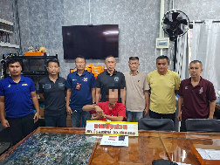  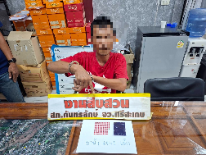  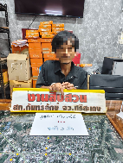  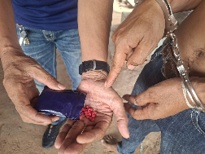  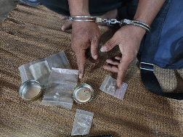  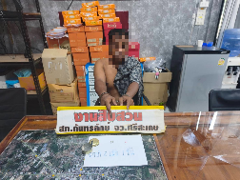
ลำดับ | การปฏิบัติงาน/โครงการ/กิจกรรม |  | รายละเอียด | ระยะเวลาการดำเนินการ |  |  | หน่วยงานรับผิดชอบ | ภาพกิจกรรม
5 | ระดมกวาดล้างอาชญากรรม |  | ได้ดำเนินการจับกุมผู้ต้องหาได้ ดังนี้  1. นายศรวุทธ อายุ 24 ปี ต.ท่าเกษม อ.เมืองสระแก้ว จ.สระแก้ว พร้อมด้วยของกลาง 1.ของกลางยาบ้าทั้งหมด 308 เม็ด 2.อาวุธปืนลูกซองสั้นไทยประดิษฐ์ (ชนิดหักลำกล้อง) 1 กระบอก 3.เครื่องกระสุนลูกซอง ขนาดเบอร์ 12 1 นัด ได้แจ้งข้อกล่าวหาให้ผู้ต้องหาทราบว่า “จำหน่ายยาเสพติดให้โทษประเภท ๑ (เมทแอมเฟตามีนหรือยาบ้า) โดยการมีไว้เพื่อจำหน่าย อันถือเป็นการกระทำเพื่อการค้า และก่อให้เกิดการแพร่กระจายสู่กลุ่มประชาชน, มีอาวุธปืนและเครื่องกระสุนปืนไว้ในครอบครองโดยไม่ได้รับอนุญาตจากนายทะเบียน” และแจ้งข้อกล่าวหาเพิ่มเติมว่า “เป็นผู้ขับขี่ (รถจักรยานยนต์) มีสารเสพติดให้โทษประเภทที่ 1 (เมทแอมเฟตามีนหรือยาบ้า) ปะปนในร่างกายโดยฝ่าฝืนต่อกฎหมาย และ เสพยาเสพติดให้โทษประเภท 1 (ยาบ้าหรือเมทแอมเฟตามีน ) โดยฝ่าฝืนกฎหมาย”  สถานที่จับกุม บริเวณถนนสาธารณะภายในซอยข้างโรงแรมภูตะวัน บ้านไฮ ม.3 ต.กระแชง อ.กันทรลักษ์ จ.ศรีสะเกษ  จากนั้นนำตัวผู้ต้องหาพร้อมด้วยของกลางทั้งหมดส่ง พนักงานสอบสวน สภ.กันทรลักษ์ เพื่อดำเนินการตามกฎหมายต่อไป | 9 มิ.ย.69 |  |  | งานสืบสวน | 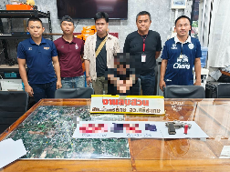  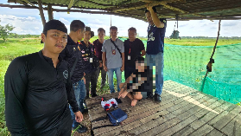  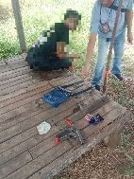

ลำดับ | การปฏิบัติงาน/โครงการ/กิจกรรม | รายละเอียด | ระยะเวลาการดำเนินการ | หน่วยงานรับผิดชอบ | ภาพกิจกรรม
6 | ระดมกวาดล้างอาชญากรรม | ได้ดำเนินการจับกุมผู้ต้องหาได้ ดังนี้  (1).นายพลธรัตน์ อายุ 29 ปี ต.ซำ อ.เมืองศรีสะเกษ จ.ศรีสะเกษผู้ต้องหาตามหมายจับศาลจังหวัดกันทรลักษ์ ที่ 356/2568 ลงวันที่ 25 ธันวาคม 2568 ข้อกล่าวหากระทำความผิดฐาน "สมคบโดยการตกลงกันตั้งแต่สองคนขึ้นไป เพื่อกระทำความผิดร้ายแรงเกี่ยวกับยาเสพติด และได้มีการกระทำความผิดร้ายแรงเกี่ยวกับยาเสพติด เพราะเหตุที่ได้มีการสมคบกันและร่วมกันจำหน่ายโดยการมีไว้เพื่อจำหน่ายซึ่งยาเสพติดให้โทษประเภท 1 (เมทแอมเฟตามีนหรือยาบ้า) โดยไม่ได้รับอนุญาต อันเป็นการกระทำเพื่อการค้าและก่อให้เกิดการแพร่กระจายสู่กลุ่มประชาชน และทำให้เกิดผลกระทบต่อความมั่นคงของรัฐหรือความปลอดภัยของประชาชนทั่วไป"  สถานที่จับกุม บริเวณศาลจังหวัดกันทรลักษ์ ม.6 ต.กระแชง อ.กันทรลักษ์ จ.ศรีสะเกษ  จากนั้นนำตัวผู้ต้องหาพร้อมด้วยของกลางทั้งหมดส่ง พนักงานสอบสวน สภ.กันทรลักษ์ เพื่อดำเนินการตามกฎหมายต่อไป | 10 มิ.ย.69 | งานสืบสวน | 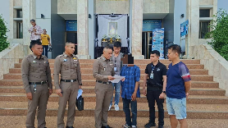  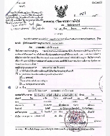  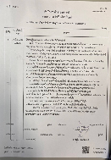

ลำดับ | การปฏิบัติงาน/โครงการ/กิจกรรม | รายละเอียด | ระยะเวลาการดำเนินการ | หน่วยงานรับผิดชอบ | ภาพกิจกรรม
7 | ระดมกวาดล้างอาชญากรรม | ได้ดำเนินการจับกุมผู้ต้องหาได้ ดังนี้  1 นายปิยะ อายุ 36 ปี ที่ ต.เวียงเหนือ อ.กันทรลักษ์ พร้อมด้วยของกลาง ดังนี้  1.ยาบ้าของกลางทั้งหมดจำนวน 17 เม็ด  2.อาวุธปืนยาวขนาด .22 จำนวน 1 กระบอก ปรากฎหมายเลขประจำปืน “กท 783686” (ปรากฏบริเวณพันท้ายปืน) พบซุกซ่อนอยู่บริเวณใต้ที่นอนภายในบ้านที่เกิดเหตุ  3.เครื่องกระสุนปืนขนาด .22 แม็กนั่ม จำนวน 10 นัด บรรจุอยู่ในแม็กกาซีนพบอยู่ในตัวปืนของกลางลำดับที่ 3 ลักษณะพร้อมใช้งาน  4.เครื่องกระสุนปืนขนาด .22 แม็กนั่ม จำนวน 43 นัด บรรจุอยู่ในกล่อง  5.เครื่องกระสุนปืนขนาด .22 จำนวน 55 นัด แยกบรรจุอยู่ในกล่อง  6.ปลอกกระสุนปืนขนาด .22 จำนวน (ใช้ยิงแล้ว) จำนวน 371 ปลอก พบห่อหุ้มด้วยถุงพลาสติก  7.ถุงพลาสติกใส ชนิดกดปิด-ดึงเปิด สำหรับใช้แบ่งบรรจุยาบ้า จำนวน 3 แพ็ค  8.กระดาษโพยปรากฏรายการบัญชีลูกค้าผู้ค้างชำระค่ายาเสพติดกับผู้ต้องหา  เจ้าหน้าที่ตำรวจผู้จับกุมได้แจ้งข้อกล่าวหาให้ผู้ต้องหา ทราบว่า “จำหน่ายยาเสพติดให้โทษประเภท ๑ (เมทแอมเฟตามีนหรือยาบ้า) โดยการมีไว้เพื่อจำหน่าย อันเป็นการกระทำเพื่อการค้า และก่อให้เกิดการแพร่กระจายสู่กลุ่มประชาชน อันเป็นการฝ่าฝืนกฎหมาย,มีอาวุธปืนและเครื่องกระสุนปืนไว้ในครอบครองโดยไม่ได้รับอนุญาตจากนายทะเบียน”  สถานที่จับกุม บริเวณบ้านเลขที่ 211/1 บ้านเดียงใต้พัฒนา ม.8 ต.เวียงเหนือ อ.กันทรลักษ์ จ.ศรีสะเกษ  และสามารถการตรวจยึดหรืออายัดทรัพย์สินไว้เพื่อตรวจสอบชั่วคราวตามพระราชบัญญัติวิธีพิจารณาคดียาเสพติด (ฉบับที่ ๒) พ.ศ. ๒๕๖๔ *** รวมมูลค่าการตรวจยึดทรัพย์สินฯ 131,900 บาท ***  2. นายณัฐพล อายุ 23 ต.น้ำอ้อม อ.กันทรลักษ์ จ.ศรีสะเกษ  และ นายวุฒิพงษ์ อายุ 23 ต.น้ำอ้อม อ.กันทรลักษ์ จ.ศรีสะเกษ  พร้อมด้วยของกลาง ดังนี้  -1. ปืนกึ่งอัตโนมัติ ยี่ห้อ COLT รุ่น Super Automatic Cal .๒๒ Magnum ขนาด .๒๒ Magnum จำนวน๑ กระบอก ตรวจพบภายในกระเป๋าสพายข้างสีดำ วางอยู่ที่เบาะหน้ารถยนต์ฝั่งข้างคนขับ  -2. ซองแมคกาซีน ปืน COLT รุ่น Super Automatic Cal .๒๒ Magnum ขนาด .๒๒ Magnum จำนวน ๑ แม๊ก ตรวจพบภายในกระเป๋าสพายข้างสีดำ วางอยู่ที่เบาะหน้ารถยนฟอร์ด หมายเลขทะเบียน ๖กฌ ๔๓๐๙ กรุงเทพมหานครต์ฝั่งข้างคนขับ  -3. กระสุนปืน ขนาด .๒๒ Magnum จำนวน ๑ นัด ตรวจพบภายในกระเป๋าสพายข้างสีดำ วางอยู่ที่เบาะหน้ารถยนต์ฟอร์ด หมายเลขทะเบียน ๖กฌ ๔๓๐๙ กรุงเทพมหานครฝั่งข้างคนขับ  -4. โทรศัพท์มือถือ ยี่ห้อ Apple รุ่น iPhone ๑๑ iMEI๑: ๓๕๑๐๘๒๔๖๔๑๕๖๐๔ ๔ พบที่คอลโซลกลางรถยนต์ฟอร์ด หมายเลขทะเบียน ๖กฌ ๔๓๐๙ กรุงเทพมหานคร  เจ้าหน้าที่ตำรวจชุดจับกุมได้แจ้งข้อกล่าวหาให้ผู้ถูกจับทราบ ดังนี้  “ร่วมกันจำหน่ายอาวุธปืนโดยไม่ได้รับอนุญาตจากนายทะเบียน ครอบครองอาวุธปืนและเครื่องกระสุนโดยไม่ได้รับอนุญาตจากนายทะเบียน พกพาอาวุธปืนติดตัวไปในเมือง หมู่บ้าน หรือทางสาธารณะโดยไม่ได้รับใบอนุญาต”  สถานที่จับกุม บริเวณลานจอดรถห้างโลตัส สาขาอำเภอกันทรลักษณ์ ต.หนองหญ้าลาด อ.กันทรลักษ์ จ.ศรีสะเกษ | 11 มิ.ย.69 | งานสืบสวน | 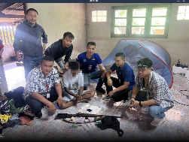  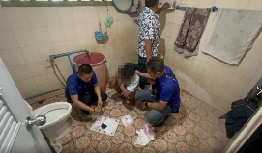  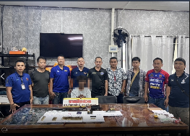  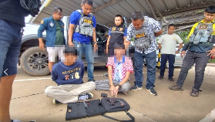

ลำดับ | การปฏิบัติงาน/โครงการ/กิจกรรม | รายละเอียด | ระยะเวลาการดำเนินการ | หน่วยงานรับผิดชอบ | ภาพกิจกรรม
8 | ระดมกวาดล้างอาชญากรรม | ได้ดำเนินการจับกุมผู้ต้องหา(การพนันทายผลฟุตบอลออนไลน์)ได้ ดังนี้  1.นายพุฒิพงศ์ อายุ 20 ปี ต.ขนุน อ.กันทรลักษ์ จ.ศรีสะเกษเจ้าหน้าที่ตำรวจผู้จับกุมได้แจ้งข้อกล่าวหาให้ผู้ถูกจับทราบว่า “ลักลอบเล่นการพนันออนไลน์ (ทายผลฟุตบอล)พนันเอาทรัพย์สินกันโดยไม่ได้รับอนุญาต”  สถานที่จับกุม บริเวณกระท่อมไม่มีเลขที่ตั้งอยู่บ้านนาทราย ม.14 ต.ขนุน อ.กันทรลักษ์ จ.ศรีสะเกษ  2.นายสุวะสัน อายุ 26 ปี ต.ขนุน อ.กันทรลักษ์ จ.ศรีสะเกษ  เจ้าหน้าที่ตำรวจผู้จับกุมได้แจ้งข้อกล่าวหาให้ผู้ถูกจับทราบว่า “ลักลอบเล่นการพนันออนไลน์ (ทายผลฟุตบอล)พนันเอาทรัพย์สินกันโดยไม่ได้รับอนุญาต”  สถานที่จับกุม บริเวณบ้านเลขที่ 106 ตั้งอยู่บ้านขนุน ม.1 ต.ขนุน อ.กันทรลักษ์ จ.ศรีสะเกษ  จากนั้นนำตัวผู้ต้องหาส่ง พนักงานสอบสวน สภ.กันทรลักษ์ เพื่อดำเนินการตามกฎหมายต่อไป | 12 มิ.ย.69 | งานสืบสวน | 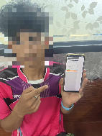  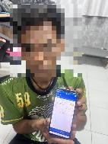

ลำดับ | การปฏิบัติงาน/โครงการ/กิจกรรม | รายละเอียด | ระยะเวลาการดำเนินการ | หน่วยงานรับผิดชอบ | ภาพกิจกรรม
9 | อบรมพัฒนาศักยภาพชุดปฏิบัติการดำเนินคดีข้อหาสมคบ สนับสนุน ช่วยเหลือหรือพยายามกระทำความผิดเกี่ยวกับยาเสพติด | ต่เวลา 08.30 น.พ.ต.ท.ณัฏฐพล วรรณทวี สว.สส.สภ.กันทรลักษ์ อบรมพัฒนาศักยภาพชุดปฏิบัติการดำเนินคดีข้อหาสมคบ สนับสนุน ช่วยเหลือหรือพยายามกระทำความผิดเกี่ยวกับยาเสพติด ณ ห้องบาหลี3 โรงแรมสตาร์เวลส์ บาหลี ต.หนองกระทุ่ม อ.เมือง จ.นครราชสีมา โดยมี พล.ต.ท.พฤทธิพงษ์ ประยูรศิริ ผบช.ภ.3 เป็นประธาน | 16 มิ.ย.69 | งานสืบสวน | 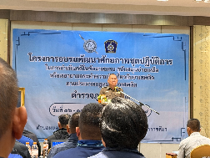  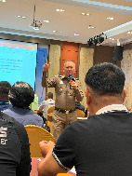

ลำดับ | การปฏิบัติงาน/โครงการ/กิจกรรม | รายละเอียด | ระยะเวลาการดำเนินการ | หน่วยงานรับผิดชอบ | ภาพกิจกรรม
10 | ระดมกวาดล้างอาชญากรรม | ร่วมกันจับกุมผู้ต้องหาได้ ดังนี้  1.นายปรีชา อายุ ๒๔ ปี ต.ตระกาจ อ.กันทรลักษ์ จ.ศรีสะเกษ พร้อมของกลาง ยาบ้า 209 เม็ด ได้แจ้งข้อกล่าวหาให้ผู้ต้องหา ทราบว่า “จำหน่ายยาเสพติดให้โทษประเภท ๑ (เมทแอมเฟตามีนหรือยาบ้า) โดยการมีไว้เพื่อจำหน่าย โดยกระทำเพื่อการค้า และก่อให้เกิดการแพร่กระจายในกลุ่มประชาชน”และได้แจ้งข้อกล่าวหาเพิ่มเติมว่า “เป็นผู้ขับขี่ (รถยนต์) มีสารเสพติดปะปนในร่างกาย โดยฝ่าฝืนกฎหมาย,เสพยาเสพติดให้โทษประเภท 1 (ยาบ้าหรือเมทแอมเฟตามีน ) โดยฝ่าฝืนกฎหมาย”  สถานที่จับกุม บริเวณถนนสาธารณะตั้งอยู่ทางทิศตะวันตกบ้านกระแชงเมืองใหม่ ม.๑๗ ต.กระแชง อ.กันทรลักษ์ จ.ศรีสะเกษ  2.นายวิจัย อายุ 50 ปี ต.กระแชง อ.กันทรลักษ์ จ.ศรีสะเกษ พร้อมของกลาง 1. ยาบ้า จำนวน 23 เม็ด เจ้าหน้าที่ตำรวจผู้จับกุมได้แจ้งข้อกล่าวหาให้ผู้ต้องหา ทราบว่า “จำหน่ายยาเสพติดให้โทษประเภท ๑ (เมทแอมเฟตามีนหรือยาบ้า)โดยการมีไว้เพื่อจำหน่าย อันถือเป็นการกระทำเพื่อการค้า และก่อให้เกิดการแพร่กระจายสู่กลุ่มประชาชน ลักลอบเล่นการพนัน (สล็อตออนไลน์) พนันเอาทรัพย์สินกันโดยผิดกฎหมาย” และแจ้งข้อกล่าวหาเพิ่มเติมว่า “เสพยาเสพติดให้โทษประเภท 1 (ยาบ้าหรือเมทแอมเฟตามีน ) โดยฝ่าฝืนกฎหมาย”  สถานที่จับกุม บริเวณบ้านเลขที่ 91/1 ม.1 ต.กระแชง อ.กันทรลักษ์ จ.ศรีสะเกษ  3.นายถาวร อายุ 50 ปี ต.กระแชง อ.กันทรลักษ์ จ.ศรีสะเกษ พร้อมของกลาง 1.อาวุธปืน (แก็ปยาวชนิดประจุปาก) จำนวน 2 กระบอก โดยแจ้งข้อกล่าวหาว่า “มีอาวุธปืน(แก๊ปยาวชนิดประจุปาก)ไว้ในความครอบครองโดยไม่ได้รับอนุญาตจากนายทะเบียนฯ”  สถานที่จับกุม บริเวณบ้านเลขที่ 21/1 ม.1 ต.กระแชง อ.กันทรลักษ์ จ.ศรีสะเกษ  4.นายวุฒิชัย อายุ 52 ปี บ้านเลขที่ 130 ม.1 ต.กระแชง อ.กันทรลักษ์ จ.ศรีสะเกษ  พร้อมของกลาง 1.อาวุธปืน (แก็ปยาวชนิดประจุปาก) จำนวน 1 กระบอก  โดยแจ้งข้อกล่าวหาว่า “มีอาวุธปืน(แก๊ปยาวชนิดประจุปาก)ไว้ในความครอบครองโดยไม่ได้รับอนุญาตจากนายทะเบียนฯ”  สถานที่จับกุม บริเวณกระท่อมไม่มีเลขที่บ้านกระแชงเมืองใหม่ ม.17 ต.กระแชง อ.กันทรลักษ์ จ.ศรีสะเกษ | 16 มิ.ย.69 | งานสืบสวน | 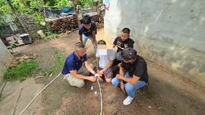  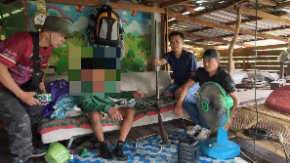  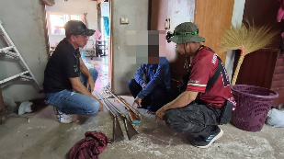    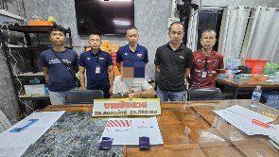  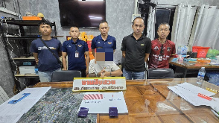

ลำดับ | การปฏิบัติงาน/โครงการ/กิจกรรม | รายละเอียด | ระยะเวลาการดำเนินการ | หน่วยงานรับผิดชอบ | ภาพกิจกรรม
11 | ระดมกวาดล้างอาชญากรรม | จับกุมผู้ต้องหาในช่วงระดมกวาดล้างอาชญากรรมได้ ดังนี้  1.นายวีระยุทธ อายุ 25 ปี ต.ตระกาจ อ.กันทรลักษ์ จ.ศรีสะเกษ พร้อมของกลาง อาวุธปืน (แก็ปยาว) 1 กระบอก ได้แจ้งข้อกล่าวหาให้ผู้ต้องหา ทราบว่า “มีอาวุธปืน(แก๊ปยาวชนิดประจุปาก)ไว้ในความครอบครองโดยไม่ได้รับอนุญาตจากนายทะเบียนฯ”  สถานที่จับกุม บริเวณกระท่อมไม่มีเลขที่บ้านม่วง ม.2 ต.ตระกาจ อ.กันทรลักษ์ จ.ศรีสะเกษ  2.นางอุไลย์ อายุ 60 ปี ต.กระแชง อ.กันทรลักษ์ จ.ศรีสะเกษ พร้อมพวกรวมจำนวน 6 คน ตรวจยึดของกลาง 1.ไพ่ จำนวน 1 สำรับ (52 ใบ) และ 2.เงินสด จำนวน 10 บาท ได้แจ้งข้อกล่าวหาให้ผู้ถูกจับ ทราบว่า “ร่วมกันกับพวกที่หลบหนีลักลอบเล่นการพนัน(ไพ่ผสมสิบ)พนันเอาทรัพย์สินกันโดยไม่ได้รับอนุญาต  สถานที่จับกุม บริเวณบ้านไม่มีเลขที่ ตั้งอยู่บ้านกระแชงพัฒนา ม.12 ต.กระแชง อ.กันทรลักษ์ จ.ศรีสะเกษ | 18 มิ.ย.69 | งานสืบสวน |   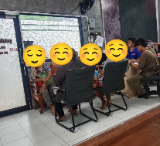  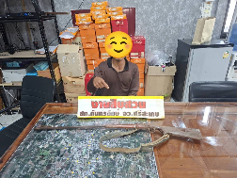

ลำดับ | การปฏิบัติงาน/โครงการ/กิจกรรม | รายละเอียด | ระยะเวลาการดำเนินการ | หน่วยงานรับผิดชอบ | ภาพกิจกรรม
12 | ระดมกวาดล้างอาชญากรรม | จับกุมผู้ต้องหาตาม พ.ร.บ.ยาเสพติดฯ จำนวน 2 ราย และปิดล้อมตรวจค้น จำนวน 2 แห่ง ดังนี้  1. นายขุนทอง อายุ 52 ปี ต.หนองหญ้าลาด อ.กันทรลักษ์ จ.ศรีสะเกษ  พร้อมด้วยของกลาง ยาบ้า 103 เม็ด  ได้แจ้งข้อกล่าวหาให้ผู้ต้องหา ทราบว่า ““จำหน่ายยาเสพติดให้โทษประเภท ๑ (เมทแอมเฟตามีนหรือยาบ้า) โดยการมีไว้เพื่อจำหน่าย อันเป็นการกระทำเพื่อการค้า และก่อให้เกิดการแพร่กระจายสู่กลุ่มประชาชน อันเป็นการฝ่าฝืนกฎหมาย,”และเจ้าหน้าที่ตำรวจฯได้แจ้งข้อกล่าวหาเพิ่มเติมว่า “เสพยาเสพติดให้โทษประเภท 1 (ยาบ้าหรือเมทแอมเฟตามีน ) โดยฝ่าฝืนกฎหมาย”  สถานที่ปิดล้อมตรวจค้น บริเวณบ้านเลขที่ 11 บ้านแก ม.6 ต.หนองหญ้าลาด อ.กันทรลักษ์ จ.ศรีสะเกษ  2.นายนรินทร อายุ 37 ปี ต.หนองหญ้าลาด อ.กันทรลักษ์ จ.ศรีสะเกษ  พร้อมด้วยของกลาง 1.ยาบ้า 1 เม็ด  ได้แจ้งข้อกล่าวหาให้ผู้ต้องหา ทราบว่า“มียาเสพติดให้โทษประเภท ๑ (เมทแอมเฟตามีนหรือยาบ้า) ไว้ในครอบครองเพื่อเสพโดยไม่ได้รับอนุญาต, เสพยาเสพติดให้โทษประเภท 1 (ยาบ้าหรือเมทแอมเฟตามีน ) โดยฝ่าฝืนกฎหมาย”  สถานที่ปิดล้อมตรวจค้น บริเวณบ้านเลขที่ 74/4 บ้านแกใต้พัฒนา ม.16 ต.หนองหญ้าลาด อ.กันทรลักษ์ จ.ศรีสะเกษ | 25 มิ.ย.69 | งานสืบสวน | 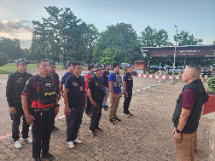  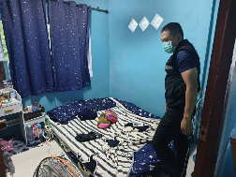  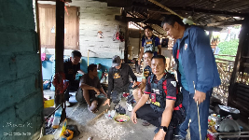  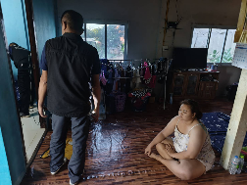  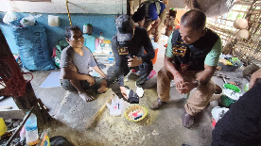

ลำดับ | การปฏิบัติงาน/โครงการ/กิจกรรม | รายละเอียด | ระยะเวลาการดำเนินการ | หน่วยงานรับผิดชอบ | ภาพกิจกรรม
13 | เฝ้าฟังประชุมขับเคลื่อนศูนย์ป้องกันและปราบปรามการกระทำความผิดเกี่ยวกับบุหรี่ไฟฟ้าและผลิตภัณฑ์ยาสูบ สำนักงานตำรวจแห่งชาติ | เวลา 13.30 น.  ร.ต.ต.เสกสรร วิทจิตร รอง สว.(สส.) สภ.กันทรลักษ์ เฝ้าฟังประชุมขับเคลื่อนศูนย์ป้องกันและปราบปรามการกระทำความผิดเกี่ยวกับบุหรี่ไฟฟ้าและผลิตภัณฑ์ยาสูบ สำนักงานตำรวจแห่งชาติ (ศปบย.ตร.) ครั้งที่ 1/2569  ผ่านระบบการประชุมทางไกล (Zoom Meeting) ณ ที่ตั้งหน่วย | 29 มิ.ย.69 | งานสืบสวน | 